# 化疗泵使用时注意事项

**一、化疗泵工作原理**

利用弹力储液囊的收缩，将化疗药物持续地输注到病人的体内

**二、化疗泵优点**

1. 维持药物有效的血药浓度，持续杀灭肿瘤细胞。
2. 可延长给药时间，杀灭不同时段进入增殖期的肿瘤细胞。
3. 延长药物与肿瘤的接触时间，增强药物的疗效。
4. 降低化疗药物的毒副反应。

**三、患者在使用化疗泵时的注意事项**

1. 化疗泵的种类：流速5ml/小时为紫色盖子，流速2ml/小时为黄色盖子。
2. 使用化疗泵前必须先做好PICC导管（PICC置管室在3号楼3楼）。
3. 化疗泵的储液囊需和白色接头尽量保持在同一水平。
4. 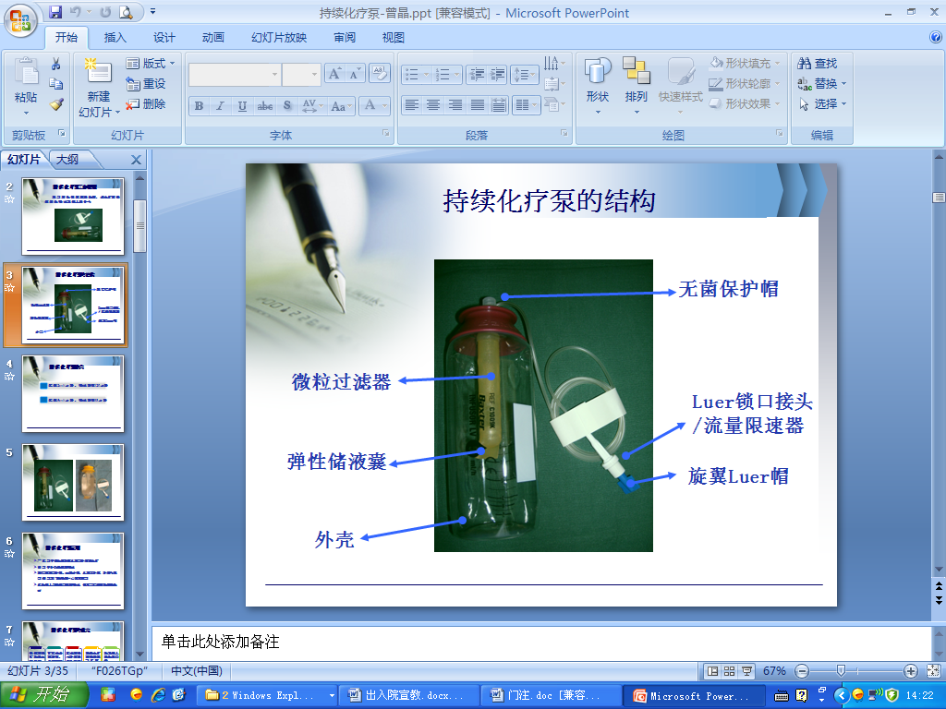化疗泵的白色接头为热敏流速感应器，应紧贴皮肤，如出现松动、移位等现象应及时固定。
5. 观察化疗泵储液囊大小，如储液囊长时间大小无变化或者与示意图相差较大时，应及时来院告知护士。
6. 经常检查化疗泵管路系统，不能使管路扭曲、打折，要保持管路通畅。切勿过度牵拉，防止接口脱开，一旦发生接口脱开，切勿自行处理，须来我院进行处理。
7. PICC置管后需要热敷，热敷时注意不能敷到化疗泵的白色接头，以免影响流速。
8. 化疗泵使用期间，如有发冷、发抖、皮疹、瘙痒等不适症状，应及时报告医生。
9. 化疗泵正常情况下有10%左右误差，另外还受温度、放置位置高低、管路通畅等情况的影响。
10. 化疗泵内的药液输注完毕后请护士拔除化疗泵。